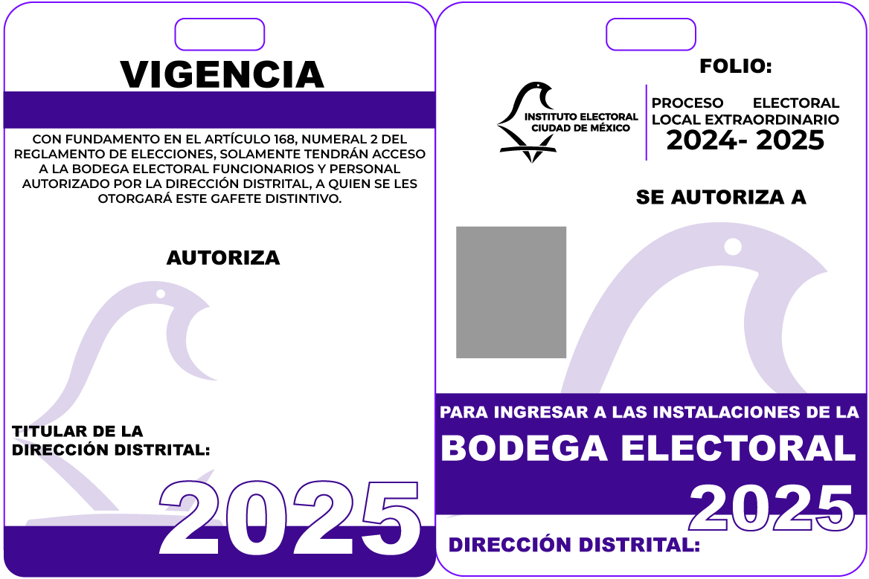
XX
XXXXXXX XXXXXXXX XXXXXXXXX
XXXXXXX XXXXXXXX XXXXXXXXX

